

PRORAČUN ZA 2023. GODINU
Vodič za građane

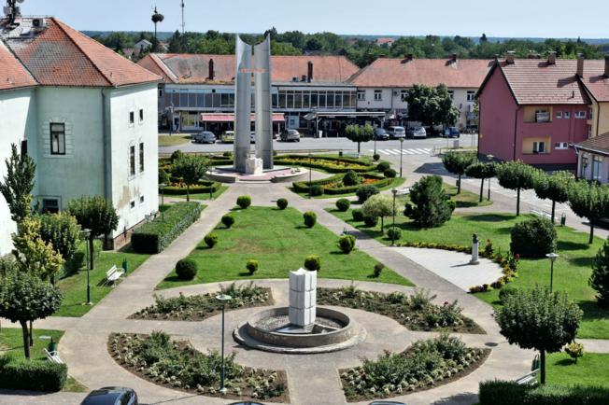

Otok, studeni 2022. godine

OPĆENITO O PRORAČUNU

Proračun je jedan od najvažnijih dokumenata koji se donosi na razini jedinica lokalne i područne (regionalne) samouprave.
Proračun je temeljni financijsko-planski akt kojim se procjenjuju prihodi i primici te utvrđuju rashodi i izdaci jedinice lokalne i područne (regionalne) samouprave za jednu proračunsku godinu. Uz Proračun donose se i projekcije prihoda i primitaka te rashoda i izdataka za slijedeće dvije godine. Proračunska godina počinje 01. siječnja i traje do 31. prosinca i poklapa se s kalendarskom godinom.

Prilikom izrade Proračuna potrebno je voditi računa o određenim načelima. Načela proračuna su:

- načelo uravnoteženosti – znači da prihodi trebaju biti jednaki rashodima te da se smije koristiti samo onoliko sredstava koliko ih se može prikupiti;

- načelo jedne godine – znači da se proračun donosi za jednu godinu za koju se planiraju prihodi i rashodi, a osim toga potrebno je planirati i sredstva za pokriće obveza preuzetih u prethodnim godinama;

- načelo jedinstva i točnosti – znači da se svi prihodi i rashodi svih proračunskih i izvanproračunskih korisnika trebaju iskazivati po bruto načelu, svi njihovi rashodi trebaju se iskazivati po funkcijama i programima u visini utvrđenoj proračunom, a svi prijedlozi zakona, uredbi i akata koje donose Vlada i Sabor trebaju sadržavati procjenu njihovog učinka na proračun;

- načelo univerzalnosti – znači da prihodi i primici služe za podmirivanje svih rashoda i izdataka, osim ako zakonima i odlukama nije drugačije propisano (za financiranje određenih rashoda i izdataka koriste se namjenski prihodi i primici);

- načelo specifikacije – znači da svi prihodi trebaju biti raspoređeni po ekonomskoj klasifikaciji i iskazani prema izvorima, a rashodi prema proračunskim klasifikacijama te uravnoteženi s prihodima;

- načelo transparentnosti – znači da proračuni i svi uz njih vezani dokumenti trebaju biti dostupni javnosti, odnosno objavljeni u Narodnim novinama ili drugim službenim glasilima lokalnih jedinica;

- načelo dobrog financijskog upravljanja – znači da se proračunska sredstva trebaju koristiti ekonomično, učinkovito i djelotvorno.

Propis kojim su regulirana sva pitanja vezana uz Proračun je Zakon o proračunu (Narodne novine 87/08,136/12,15/15).

Proračun donosi predstavničko tijelo odnosno Gradsko vijeće. Prema Zakonu Proračun se mora donijeti najkasnije do kraja prosinca tekuće godine za iduću godinu, a prema prijedlogu kojega utvrđuje gradonačelnik i dostavlja predstavničkom tijelu do 15. studenog tekuće godine.
Ako se Proračun ne donese u roku nastupa privremeno financiranje, raspuštanje Gradskog vijeća te slijede prijevremeni izbori za Gradsko vijeće i gradonačelnika.

Proračun nije statičan akt već se sukladno Zakonu o proračunu može mijenjati tijekom proračunske godine. Ta izmjena se naziva rebalans Proračuna. Procedura izmjena/rebalansa Proračuna
identična je proceduri njegova donošenja. Izmjene Proračuna predlaže gradonačelnik, a donosi ga Gradsko vijeće.
Proračun se objavljuje u službenom glasilu Grada Otoka i na službenim Internet stranicama Grada Otoka, www.otok.hr

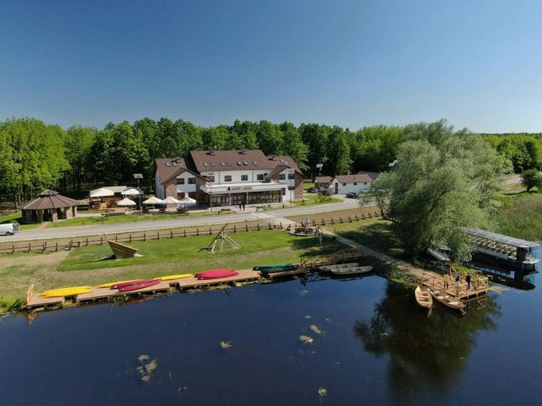

Bioekološko edukacijski centar”Virovi”

STRUKTURA PRORAČUNA

Proračun Grada Otoka sastoji se od tri dijela:
- Opći dio Proračuna - Račun prihoda i rashoda i Račun financiranja sastoji se od strukture prihoda i primitaka te rashoda i izdataka po vrstama;
- Posebni dio Proračuna - sastoji se od rashoda i izdataka raspoređenih po programima (aktivnostima i projektima) unutar razdjela/glava definiranih u skladu s organizacijskom klasifikacijom Proračuna;
- Plan razvojnih programa - sadrži ciljeve i prioritete razvoja Grada Otoka povezane s programskom i organizacijskom klasifikacijom proračuna.

Gradsko vijeće donosi Proračun za proračunsku godinu s projekcijama za sljedeće dvije godine i to na propisanoj razini ekonomske klasifikacije, odnosno na razini podskupine - trećoj razini za proračun, odnosno na razini skupine - drugoj razini za projekcije.

Proračunska klasifikacija - sustav prikazivanja proračunskih prihoda i rashoda po određenim kriterijima, a razlikuju se:
- organizacijska – sadrži povezane i međusobno usklađene cjeline proračuna i proračunskih korisnika koje odgovarajućim materijalnim sredstvima ostvaruju postavljene ciljeve;
- programska – sadrži rashode i izdatke iskazane kroz aktivnosti i projekte koji su povezani u programe temeljem zajedničkih ciljeva;
- funkcijska – sadrži rashode razvrstane prema njihovoj namjeni;
- ekonomska – sadrži prihode i primitke prema prirodnim vrstama te rashode i izdatke prema njihovoj ekonomskoj namjeni;
- lokacijska – sadrži rashode i izdatke razvrstane za RH i za inozemstvo;
- izvori financiranja – sadrži prihode i primitke iz kojih se podmiruju rashodi i izdaci određene vrste i namjene
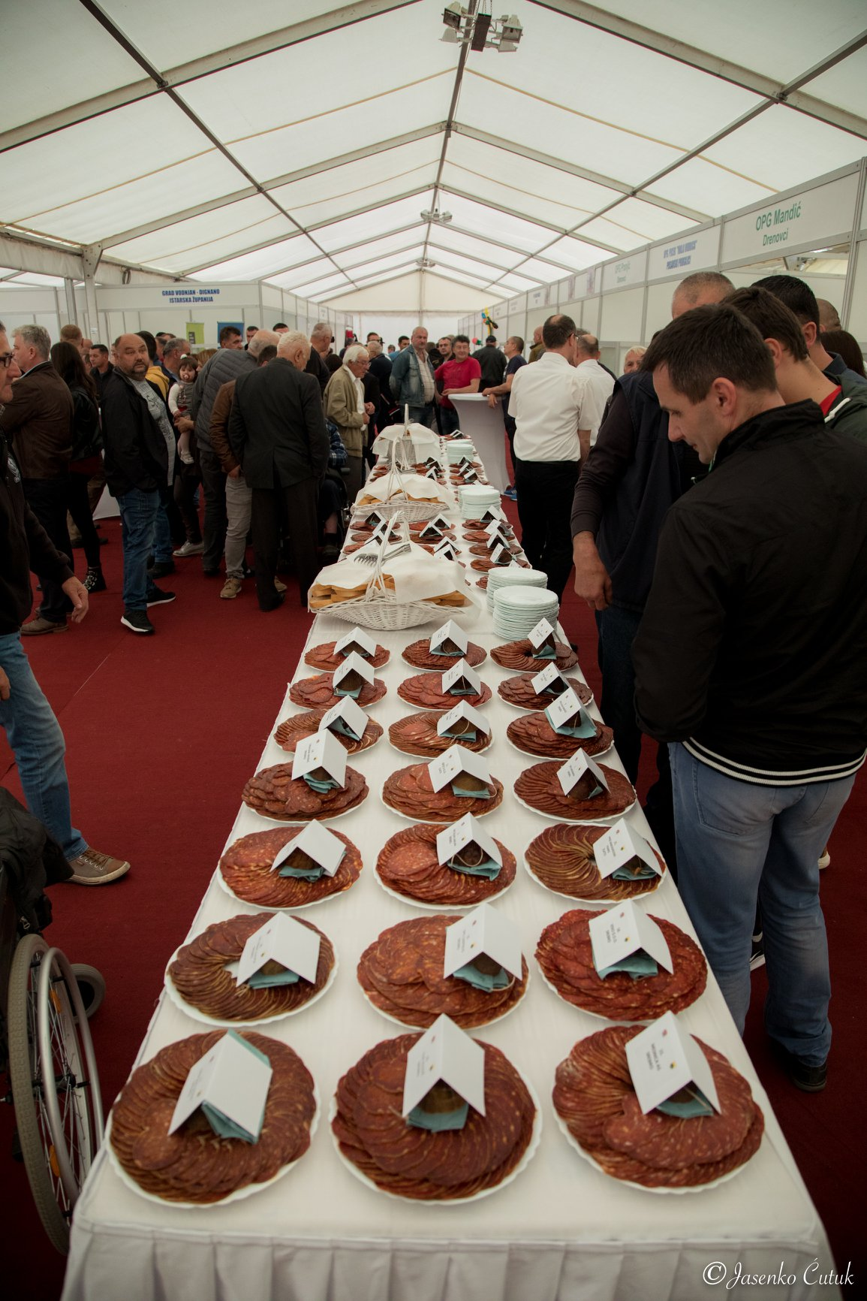

OPĆI DIO PRORAČUNA

PRIHODI PRORAČUNA

Ukupni prihodi i primici Proračuna za 2023. godinu planirani su u iznosu od 4.982.264,00 eura, od toga:

prihodi poslovanja 4.430.666,00 eura
  - prihodi od poreza - porez na dohodak, prirez, porez na promet nekretnina, općinski porezi: porez na potrošnju, porez na kuće za odmor, porez na korištenje javnih površina;
  - pomoći – pomoći iz državnog i županijskog proračuna, pomoći od sredstva EU ili drugih međunarodnih organizacija, te pomoći od ostalih subjekata unutar općeg proračuna;
  - prihodi od imovine – prihodi od zakupa, koncesije, kamate, ostali prihodi od financijske i nefinancijske imovine;
  - prihodi od upravnih i administrativnih pristojbi, pristojbi po posebnim propisima i naknade: komunalna naknada i komunalni doprinos, upravne pristojbe, boravišna pristojba, šumski doprinos, ostale pristojbe i naknade;
  - kazne, upravne mjere i ostalo - kazne, prihodi od provedbe upravnih postupaka.

prihodi od prodaje nefinancijske imovine 79.874,22 eura
  - prihodi od neproizvedene imovine (prirodna bogatstva, zemljišta), prihodi od proizvedene dugotrajne imovine (građevinski objekti, stambeni objekti), prihodi od prodaje građevinskog zemljišta u Poduzetničkoj zoni Otok.

- Primici od kratkoročnog zaduživanja 530.000,00 eura

RASHODI PRORAČUNA

Ukupni rashodi i izdaci Proračuna za 2023. godinu planirani su u iznosu od 4.982.264,00 eura, od toga:

rashodi poslovanja 2.754.511,00 eura
  - rashodi za zaposlene (plaće, naknade i doprinosi za djelatnike Upravnih odjela, djelatnice u program Zaželi, djelatnici u program Javnih radova);
  - materijalni rashodi (naknade troškova zaposlenicima, uredski materijal, energija, telefon, pošta, intelektualne usluge, reprezentacija, naknade vijećnicima, održavanje komunalne infrastrukture);
  - financijske potpore proračunskim korisnicima Grada Otoka (Otočka razvojna agencija, Predškolska ustanova “Pupoljak” , Gradska knjižnica, Ustanova Virovi)
  - financijski rashodi (platne usluge, bankarske usluge);
  - subvencije (subvencije poljoprivrednicima i obrtnicima);
  - pomoći (tekuće i kapitalne pomoći);
  - naknade građanima i kućanstvima (pomoći obiteljima i kućanstvima, stipendije i školarine, pomoć za novorođenčad i sufinanciranje cijene prijevoza);
  - ostali rashodi (tekuće i kapitalne donacije, naknade šteta i dr.).

rashodi za nabavu nefinancijske imovine 1.643.773,00 eura
  - nabava neproizvedene imovine (materijalna imovina – prirodna bogatstva);
  - nabava proizvedene dugotrajne imovine (građevinski objekti, postrojenje i oprema, prijevozna sredstva, nematerijalna proizvedena imovina);
  - Provedba projekata sufinanciranih iz EU I drugih fondova ( Rekonstrukcija vrtića u Otoku, Projekt Vrata Spačvanskog bazena, Projekt Zaželi)
  - dodatna ulaganja na nefinancijskoj imovini.

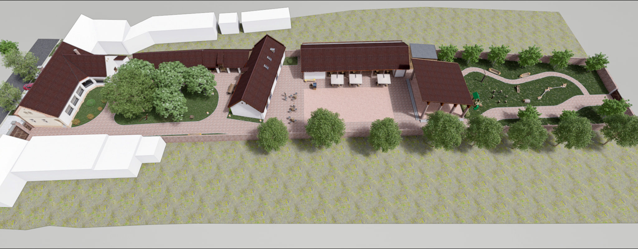

Uređenje Tradicijske kuće u Komletincima

Rekonstrukcija dječeg vrtića u Otoku

Poduzetnički inkubator

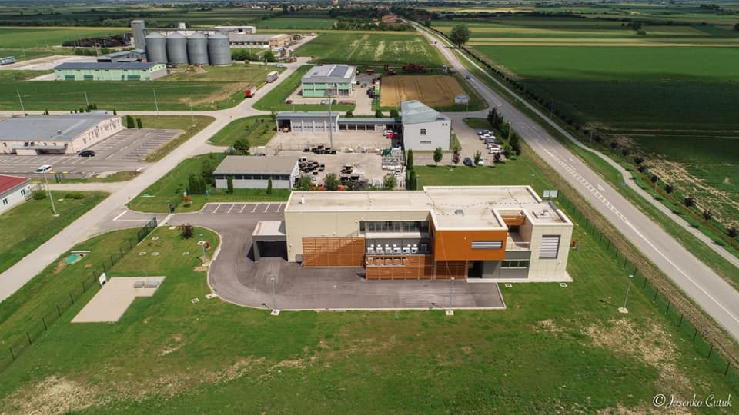

BROJČANA OZNAKA I NAZIV PRORAČUNSKE POZICIJE
4.982.264,00

12,24
PRORAČUN - ORGANIZACIJSKA KLASIFIKACIJA POSEBNI DIO
1
PLANIRANO
STRUK-
TURA
3
2
BROJČANA OZNAKA I NAZIV PRORAČUNSKE POZICIJE
SVEUKUPNI RASHODI

1,347,666.00
Razdjel: UPRAVNI ODJEL ZA KOMUNALNO GOSPODARSTVO I PRAVNE POSLOVE
R.103.
27,05

1,138,761.00
GLAVA 8 KOMUNALNA DJELATNOST
R.103.08.
22,86

172,140.00
GLAVA 9 SOCIJALNA SKRB
R.103.09.
3,46

36,765.00
TEKUĆI PROGRAMI
R.103.10.
0,74

970,999.00
Razdjel: UPRAVNI ODJEL ZA DRUŠTVENE DJELATNOSTI, SAMOUPRAVU I OPĆE POSLOVE
R.104.
19,49

24,421.00
GLAVA 5: BRIGA O DJECI
R.104.05.
0,49

6,636.00
GLAVA 6: JAVNE POTREBE U ŠPORTU I REKREACIJI
R.104.06.
0,13

146,657.00
GLAVA 7: JAVNE POTREBE U KULTURI I INFORMIRANJU,
R.104.07.
2,94

742,851.00
GLAVA 10 RAZVOJ ZAJEDNICE
R.104.10.
14,91

50,434.00
GLAVA 11 ZAŠTITA I SPAŠAVANJE
R.104.11.
1,01

1,587,348.00
RAZDJEL 1: UPRAVNI ODJEL ZA FINANCIJE, GOSPOD. I POLJOPRIVRE DU
R.105.
31,86

1,252,355.00
GLAVA 1: PREDSTAVNIČKA I IZVRŠNA TIJELA
R.105.01.
25,14

334,993.00
GLAVA 4: GOSPODARENJE GRADSKOM IMOVINOM
R.105.04.
6,72

1,076,251.00
RAZDJEL 2: PRORAČUNSKI KORISNICI
R.601.
21,60

47,513.00
GLAVA 1: GRADSKA KNJIŽNICA
R.601.01.
0,95

331,809.00
GLAVA 2: DJEČJI VRTIĆ
R.601.02.
6,66

87,067.00
GLAVA 3: RAZVOJNA AGENCIJA
R.601.03.
1,75

609,862.00
GLAVA 4: USTANOVA VIROVI
R.601.04.

0

U Posebnom dijelu Proračuna planirani su rashodi i izdaci po programima, a unutar istih po aktivnostima i projektima u okviru razdjela/glava definiranih u skladu s organizacijskom klasifikacijom Proračuna.

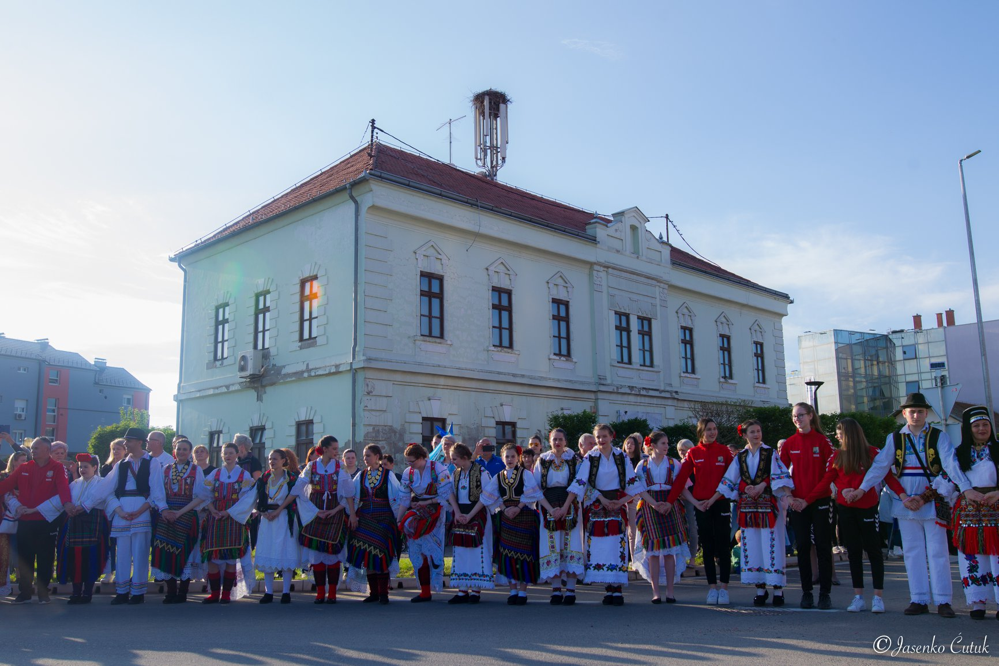

KONTAKT

GRAD OTOK
Upravni odjel za financije, gospodarstvo I poljoprivredu
Trg kralja Tomislava 6/A 51 32252 Otok
Tel: +385 32 373 350
info@otok.hr

